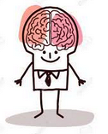
Fiche méthode

Le dessin, le croquis, le schéma

L’observation est un acte primordial en sciences. La représentation de l’objet observé aide à « mieux voir ». Dessiner, croquer ou schématiser c’est représenter et donc interpréter la réalité en fonction de ses références personnelles et/ou d’une demande de recherche particulière. Il est donc important de différencier les types de représentations : dessin, croquis et schéma.

 | Du plus descriptif, figuratif au plus explicatif, abstrait
 | dessin :  représentation exacte du modèle | croquis :  esquisse, dessin simplifié, sans détail | schéma :  représentation symbolique simplifiée, mais complexe
 | 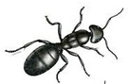 | 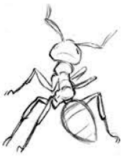 | 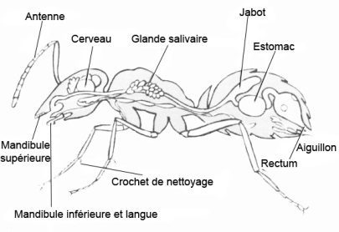
CARACTERISTIQUES | C'est la représentation la plus fidèle possible de l'objet, avec le plus de détails possible.  Il porte souvent sur une partie de l'objet. Précision, exactitude et objectivité,  Réalisé avec couleurs, au crayon de papier,  Grossissement et mode d'observation précisés. | C'est une esquisse.  Il ne donne que les grandes lignes, les silhouettes des éléments d’un ensemble. Il est global, sans détail, il traduit une perception subjective instantanée de son auteur. Dimensions approximatives,  silhouette seulement,  Pas de détails, global.  Peut être réalisé avec des couleurs, au crayon de papier. | C'est une figure simplifiée qui représente en gros la forme, et les relations, voire le fonctionnement d'un ensemble d'objets.  Il dégage les caractéristiques structurales et /ou fonctionnelles d’un sujet d’étude. Pas nécessairement figuratif.  Jamais réalisé en couleurs. Sans remplissage.
RÔLE,  INTERET  et OBJECTIFS d’utilisation | Il fait partie intégrante de la démarche d’observation ; il oblige à un va et vient entre ce que l’on observe et ce que l’on représente. Ces allers retours affinent l’observation.  Il permet aussi de mémoriser l’objet observé.  Il est utile surtout pour le dessinateur et n’a pas de vocation prioritaire de communication. | Il est essentiel à la compréhension globale d’un ensemble plus ou moins complexe.  Il met en évidence les grandes composantes d’un ensemble.  Il est utile à son auteur et sert aussi de support de communication. | Il représente un fonctionnement et/ou des relations entre éléments dans le but de les communiquer, pour expliquer.  Son auteur doit donc interpréter et éliminer tous les détails inutiles à la compréhension.  Il permet de mieux préparer une action (schéma de montage, recette de cuisine…).  Il peut aussi permettre la synthèse des notions perçues après activités et observations.
POINTS COMMUNS | Titre : complet, souligné, centré et en dessous  Légende : complète, sans erreur orthographique, organisée du même côté de l’objet (à droite généralement), traits de rappel tracés à la règle, horizontaux, terminés par une flèche, mot écrit en bout de flèche.  Représentation : soignée, traits nets et précis  Mise en page : schéma et légendes, ou dessin et légendes doivent être centrés, suffisamment grand. Ne jamais oublier les données d’identification de l’auteur (nom, prénom, classe).

